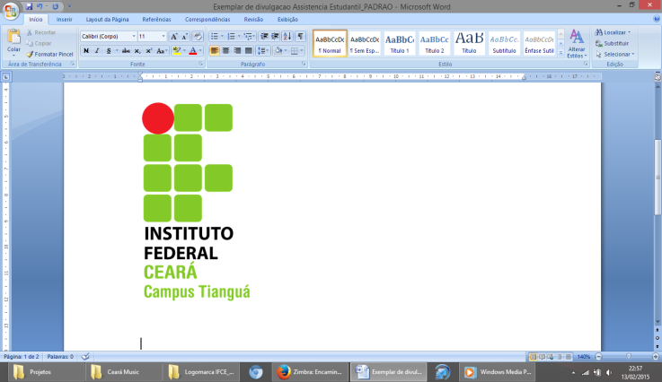

**Apresentação de TCC**

**Aluno: Antonio Bruno Martins da Silva**

**Dia 08 de maio de 2018, às 17:30 horas no auditório.**

**A FÍSICA MODERNA NO CURRICULO DO ENSINO MÉDIO: UMA PROPOSTA PARA O ENSINO DA SUPERCONDUTIVIDADE.**

**Resumo:** O currículo da física nas escolas brasileiras apresenta problemas e precisa ser reformulado. A renovação e inovação curricular vêm se destacando como necessária para o ensino de Física, especialmente quando se trata de conteúdos atuais, sendo condizente com a sociedade moderna e já foram feitas algumas pesquisas cujos resultados mostram que professores e alunos almejam a mudança no currículo, com inserção de novos conteúdos. Este trabalho tem o objetivo de propor a inserção de tópicos da física moderna e contemporânea, como a supercondutividade. Para isso foi feita uma pesquisa bibliográfica a respeito do tema nos três últimos encontros de pesquisa em ensino de física organizados pela Sociedade Brasileira de Física. Para a inserção de tais conceitos foi criado uma sequência didática e planos de aula voltados para o ensino em turmas de terceiro ano do ensino médio. Além de configurar como uma proposta para professores, espera-se despertar nos estudantes o interesse por assuntos contemporâneos relacionados a física.

**Banca Examinadora:**

Prof. Me. Hamilton Victor da Silva Junior (Orientador)

Prof. Dr. Felipe Moreira Barbosa - Examinador

Prof. Dr. Francisco Florêncio Batista Júnior – Examinador